Изучение напряженно-деформированного состояния грунтового массива и взаимного влияния подземных конструкций существующих и вновь возводимых сооружений в береговой зоне морского порта Тамань

А.Ю. Прокопов, В.Ф. Акопян, К.Н. Гаптлисламова

Морской порт Тамань был открыт для оказания услуг в конце 2009 г. [1]. Его основные технические характеристики [2]: назначение – терминал по перевалке наливных пищевых грузов; площадь территории морского порта – 36,49 га; площадь акватории морского порта – 89,51 км²; количество причалов – 4; длина причального фронта – 937,0 п. м, пропускная способность грузовых терминалов – 7,1 млн. т/ год; период навигации в морском порту – круглогодичный.Общий планируемый грузооборот по первому этапу развития Порта составит 25,45 млн. т/ год. В настоящее время строительство объектов транспортной инфраструктуры порта продолжают два инвестора: ООО «Пищевые Ингредиенты» и ЗАО «Таманьнефтегаз».
Для оценки возможного влияния нового строительства на техническое состояние существующих портовых сооружений, по заказу проектировщика – ОАО «Промгражданстрой», специалистами кафедры инженерной геологии, оснований и фундаментов (далее – ИГОФ) Ростовского государственного строительного университета в августе 2013 г. были выполнены работы по обследованию оснований и строительных конструкций резервуарного парка пункта отгрузки зерновых на морской транспорт ООО «Пищевые ингредиенты».
Для оценки влияния нового строительства на техническое состояние существующих сооружений резервуарного парка было изучено напряженно-деформированное состояние(далее – НДС) грунтового массива и подземных конструкций существующих и вновь возводимых сооружений с помощью конечно-элементных моделей, разработанных в ПК «Лира».
При разработке моделей учтен опыт, полученный сотрудниками кафедры ИГОФ при создании и совершенствовании методов расчета и моделирования оснований и свайных фундаментов [3, 4], зарубежный опыт [5, 6], а также новые возможности ПК «Лира. Версия 9.6» [7].
Основными особенностями участка строительства, учет которых обязателен для обеспечения адекватности расчетной модели, являются:
– выделение 4 инженерно-геологических элементов (ИГЭ),согласно [8],в зоне взаимного влияния возводимых и существующих сооружений. Грунты ИГЭ-1, согласно [8], относятся к классу техногенных дисперсных грунтов, к группе связных и несвязных, подгруппе природных перемещенных образований (насыпных), по типу – к минеральным, по виду – к глинистым, крупнообломочным и песчаным грунтам.Грунты ИГЭ-2, 3, 4, согласно [8], относятся к классу природных дисперсных грунтов, к группе связных, подгруппе осадочных, по типу – к минеральным, по виду – к глинистым грунтам;
– площадка относится к подтопленной [9]. При строительстве и эксплуатации сооружений существует опасность формирования горизонта грунтовых вод типа «верховодка» в основании насыпных грунтов.
– повышенная сейсмичность (до 9 баллов);
– возможность активизациисклоновых процессов. Вдоль юго-западной границы участка изысканий, в районе предполагаемого строительства подпорной стены, расположен склон крутизной около 30°. Склон террасирован, задернован. У подошвы склона – выходы грунтовых вод.
С учетом вышеописанных инженерно-геологических условий, разрезов по скважинам и заданных технологических нагрузок была составлена расчетная схема участка склона, учитывающая влияние устраиваемого «Пункта разгрузки автотранспорта» на состояние существующего резервуарного парка. В модели учтены также фактические параметры ростверков и свайных фундамента резервуара, пункта разгрузки автотранспорта, шпунтового ограждения и подпорной стенки(рис. 1).Для обеспечения корректности модели и результатов расчета каждый инженерно-геологический элемент (ИГЭ) включен в модель в виде слоя соответствующей мощности и выдержанности по линии геологического разреза (рис. 2), для каждого из слоев заданы соответствующие характеристики грунта (модуль деформации, коэффициент Пуассона, удельный вес и др.) и получены значения осадки (рис. 3).
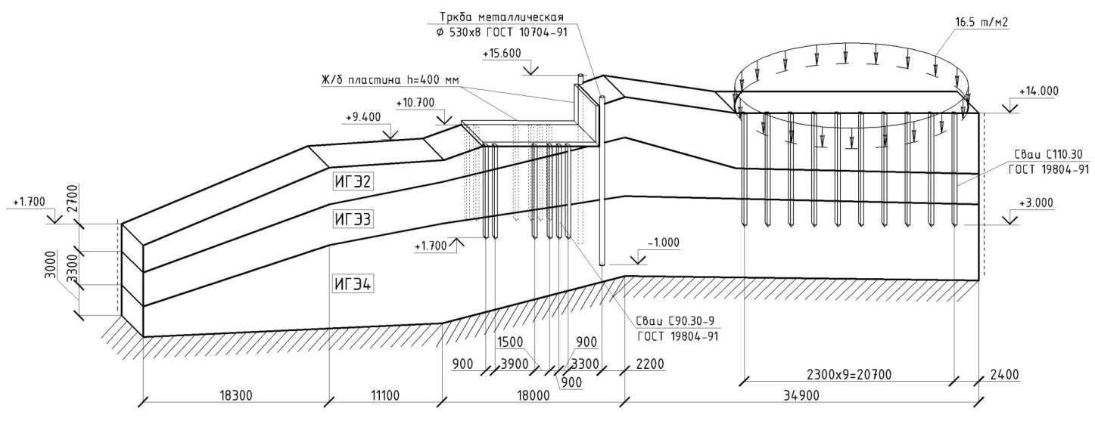
Рис. 1. – Расчетная схема участка склона Морского порта Тамань
с расположением взаимовлияющих сооружений
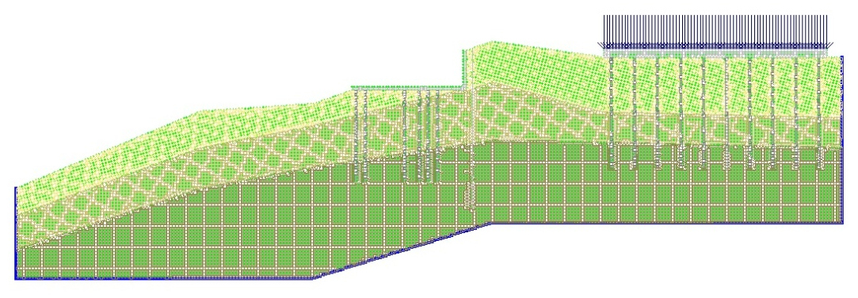
Рис. 2 – Разбивка модели на конечные элементы с учетом напластования ИГЭ
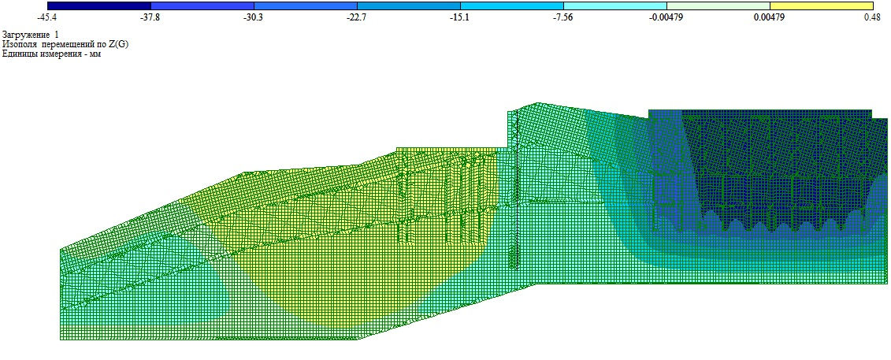
Рис. 3– Изополя вертикальных перемещений (относительно оси Z)
Согласно полученным результатам расчета, осадка основания свайного фундамента составляет 45,4 мм, что значительно меньше предельно допустимой деформации для рассматриваемого резервуара – 150 мм[10].
Горизонтальные перемещения массива грунта сконцентрированы между свайным полем и шпунтовым рядом и не превышают 9,2 мм. Перемещение верха шпунтового ряда равно 1 мм, что сходно с результатами расчета [11].Наибольший поворот вокруг оси, перпендикулярной плоскости разреза, выявлен в шпунтовом ряду и не превышает семи десятитысячных радиана.
По эпюрам распределения напряжений σ_{х} ,σ_{у} , τ_{ху}, можно сделать вывод, что максимальные концентрации напряжений «приняли на себя» элементы с наибольшими жесткостями – железобетонные конструкции. Грунтовый массив, напротив, не имеет ярко выраженных зон концентрации напряжений и они варьируются около нулевых значений.
Подошва условного свайного фундамента существующего сооружения находится на абсолютной отметке +1,300. Таким образом, безопасность строительства и эксплуатации пункта погрузки автотранспорта,проектируемого на удалении 14 м ниже по склону с абсолютной отметкой подошвы ростверка +10.700 и абсолютной отметкой острия свай +1.700, может быть обеспечена при условии устройства между ним и существующим парком резервуаров шпунтовой стенки, заглубленной ниже подошвы условного свайного фундамента пункта погрузки не менее, чем на 2,7 м. Оценка взаимовлияния указанных сооружений должна производиться на одной модели совместно с оценкой устойчивости склона под нагрузкой и НДС слоев грунтового массива.

Список литературы:
1. Приказ Минтранса Российской Федерации от 23.09.2009 г. № 169 «Об открытии морского порта Тамань для оказания услуг».
2. Распоряжение Федерального агентства морского и речного транспорта от 23.12.2009 г. №АД-277-р «О внесении сведений о морском порте Тамань в Реестр морских портов РФ».
3.Чмшкян, А.В. Взаимодействие конического штампа с неоднородным основанием [Электронный ресурс] // «Инженерный вестник Дона», 2012, №4. Ч. 2. – Режим доступа: http://www.ivdon.ru/magazine/archive/n4p2y2012/1391 (доступ свободный) – Загл. с экрана. – Яз.рус.
4. Панасюк, Л.Н. Моделирование работы сооружений с учетом проявления неравномерных деформаций в основании / Л.Н. Панасюк, Э.А. Таржиманов, Чантха Хо .[Электронный ресурс] // «Инженерный вестник Дона», 2011, №4.– Режим доступа: http://www.ivdon.ru/magazine/archive/n4y2011/591(доступ свободный) – Загл. с экрана. – Яз.рус.
5. Oka F., Kimoto S., Adachi T. Calibration of elastoviscoplastic models for cohesive soils. – Prediction, analysis and design in geomechanical applications/ The 11th Conf. of IACMAG. Torino, 2005. Vol.1. P. 449-456.
6. Wu A.K.H. Development of simple pile driving model for axially loaded long piles: a model including pile-soil interaction and energy radiation. Thesis of PhD at the University of Calgary (Canada), 1990., - 298 c. англ. яз.
7. Прокопов А.Ю., Прокопова М.В. Новые возможности моделирования в программном комплексе «Лира 9.6»// Перспективы развития Восточного Донбасса: сб. науч. тр. – Новочеркасск: ЮРГТУ, 2009. – Ч. 1. – С. 160–165.
8. ГОСТ 25100-2011 «Грунты. Классификация»
9. Свод правил СП 47.13330.2012* Актуализированная редакция «СНиП 11-02-96 Инженерные изыскания для строительства».
10. Коновалов, П.А. Предельные значения средних и неравномерных осадок металлических резервуаров // Основания, фундаменты и механика грунтов - 1985, №5, С.27.
11. Технический отчет по договору № 4.6.16.9-207/13 от 14.08.2013 г. РГСУ с ОАО «Промгражданстрой»: «Оценка технического состояния строительных конструкций по результатам обследования резервуарного парка пункта отгрузки зерновых на морской транспорт ООО «Пищевые ингредиенты» морской порт Тамань, Темрюкского района, Краснодарского края»/ Рук.договора – А.Ю. Прокопов. – Ростов-на-Дону: РГСУ. – 2013. – 83 с.

